股票市场运行周报（20130715-20130719）
交银施罗德量化投资部
本周上证综指下跌2.30%，深证成指下跌4.35%，中小板指数下跌0.02%，沪深两市成交量为9,760.83亿元，比前一周有所上升。从行业表现来看，各行业涨跌不一，涨幅最大的行业是通信传媒、日用化学品、信息技术，涨幅分别为4.17%、4.01%、3.53%，跌幅最大的是有色金属、房地产、食品饮料行业，跌幅分别为6.37%、4.47%、4.37%；从行业换手率来看，通信传媒、信息技术行业换手率最大，换手率均超过13%；从风格特征来看，小盘指数跌幅最小，绩优股指数跌幅最大，跌幅分别为0.64%、4.45%。
表1:指数表现 表2:市场总体指标
指数名称 | 区间  收益率 | 成交金额（亿元） |  | 市场总体指标 | 数值
上证综指 | (2.30%) | 4,229.9 |  | A股总市值（亿元） | 249,309.66
上证180 | (3.72%) | 2,009.7 |  | A股流通市值（亿元） | 177,644.43
上证50 | (4.80%) | 1,021.3 |  | A股市盈率（最新年报，剔除负值） | 11.65
沪深300 | (3.73%) | 3,152.3 |  | A股市盈率（递推12个月，剔除负值） | 11.21
深证成指 | (4.35%) | 605.8 |  | A股市净率（最新年报，剔除负值） | 1.59
深证100P | (3.30%) | 1,152.7 |  | A股市净率（最新报告期，剔除负值） | 1.53
申万中小板 | (0.02%) | 2,329.7 |  | A股加权平均股价 | 6.25
申万基金重仓 | (2.62%) | 5,772.8 |  | 两市A股成交金额(亿元) | 9,760.83

表3:行业表现
指数 | 区间收益率 | 区间换手率 |  | 指数 | 区间收益率 | 区间换手率
通信传媒 | 4.17% | 13.94% |  | 金融 | (2.26%) | 1.14%
日用化学品 | 4.01% | 8.73% |  | 化工 | (2.40%) | 6.99%
信息技术 | 3.53% | 13.62% |  | 钢铁 | (2.69%) | 1.59%
电气设备 | 0.47% | 7.10% |  | 交通运输 | (2.69%) | 1.48%
零售 | 0.34% | 7.54% |  | 农业与牧渔业 | (3.17%) | 5.88%
军工 | 0.11% | 5.81% |  | 纺织服装 | (3.19%) | 4.93%
综合 | (0.37%) | 8.20% |  | 电力 | (3.20%) | 2.96%
医药生物 | (0.47%) | 7.41% |  | 交运设备(除军工) | (3.22%) | 5.33%
机械 | (0.78%) | 6.21% |  | 建筑建材 | (3.26%) | 3.69%
餐饮旅游 | (0.87%) | 9.44% |  | 煤炭 | (3.49%) | 2.97%
造纸林业 | (1.61%) | 4.99% |  | 食品饮料 | (4.37%) | 4.74%
石油天然气 | (1.65%) | 0.33% |  | 房地产 | (4.47%) | 5.55%
家用电器 | (1.73%) | 6.79% |  | 有色金属 | (6.37%) | 4.29%
贸易 | (2.07%) | 6.16%

[图1：风格特征]
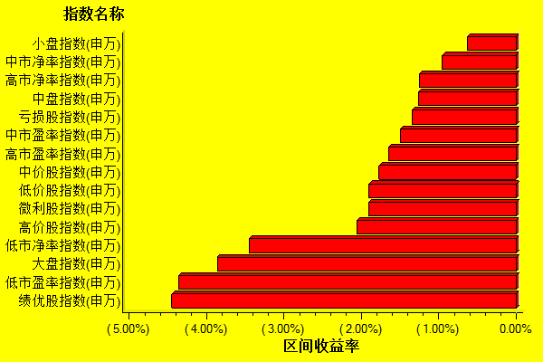
数据来源：万得资讯、交银施罗德基金 日期区间：20130715-20130719

